De conformidad con el artículo 2.2.1.1.2.1.1 del Decreto 1082 de 2015, se requiere de la elaboración de los documentos y estudios previos y del sector, que sirvan de soporte para la elaboración del proyecto de pliego de condiciones o del contrato.

- DESCRIPCIÓN DE LA NECESIDAD

La UNIDAD ADMINISTRATIVA ESPECIAL DE AERONÁUTICA CIVIL – REGIONAL OCCIDENTE, tiene bajo su responsabilidad el cumplimiento de la Misión Institucional guiada a garantizar el desarrollo ordenado de la aviación civil, de la industria aérea y la utilización segura del espacio aéreo colombiano, facilitando el transporte intermodal y contribuyendo al mejoramiento de la competitividad del país. Dentro de este esquema de manejo y control del espacio aéreo unos de sus partes es velar y brindar a sus clientes una seguridad aeroportuaria por eso con la ejecución del presente proyecto que tiene como objeto realizar el proyecto denominado 43400C0901 REALIZAR EL MANTENIMIENTO DE LA INFRAESTRUTURA AEROCIVIL DE EDIFICACIONES NO CONCESIONADAS EN EL AEROPUERTO ALFONSO BONILLA ARAGON DE CALI.

Uno de los objetivos de la Aeronáutica Civil es mantener en continuo estado de funcionamiento la infraestructura a su cargo, correspondiente entre otras, a las áreas de movimiento del aeropuerto, esto con el fin de brindar servicios 100% seguros y efectivos; lo anterior, como segmento de las medidas preventivas y correctivas en cuanto a la seguridad operacional del aeropuerto, así mismo se garantiza el cumplimiento a la normatividad vigente, principalmente en lo relacionado con el Capítulo 14 del Reglamento Aeronáutico Colombiano (RAC14).

El proyecto de mantenimiento se encuentra alineado con las políticas del Plan de Acción de la Entidad, específicamente con el objetivo de lograr que la infraestructura, los servicios aeroportuarios, de navegación aérea y de intermodalidad, cuenten con capacidad y eficiencia para atender el crecimiento de la demanda del sector en un contexto ambientalmente sostenible.

Se precisa que el mantenimiento a ejecutar mediante el contrato derivado del presente proceso de selección, pretende adoptar las medidas preventivas y correctivas en cuanto a la seguridad aeroportuaria, realizando actividades como aplicación de vinilo interior y vinilo exterior, pintura esmalte, poliuretano, instalación de cielo raso PVC, instalación de luminarias, desmonte e instalación de cubiertas, instalación de alfajía, limpieza y lavado de superficies, demoliciones, reparación de losa

OBJETO

43400C0901 REALIZAR EL MANTENIMIENTO DE LA INFRAESTRUTURA AEROCIVIL DE EDIFICACIONES NO CONCESIONADAS EN EL AEROPUERTO ALFONSO BONILLA ARAGON DE CALI

  - CÓDIGOS UNSPSC

El futuro contrato del presente Proceso de Contratación está codificado en el Clasificador de Bienes y Servicios de Naciones Unidas (UNSPSC) hasta el tercer nivel, como se indica en la siguiente tabla:

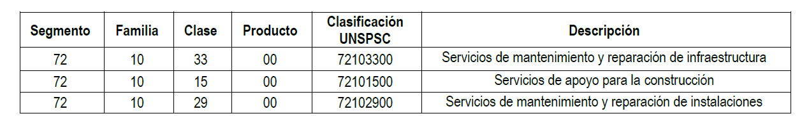

El bien o servicio debe identificarse en el tercer nivel del Clasificador de Bienes y Servicios, como se indica en la tabla anterior.

  - CONTRATACIÓN REGISTRADA EN EL PLAN ANUAL DE ADQUISICIONES DE LA VIGENCIA

SI | X
NO

  - ESPECIFICACIONES TÉCNICAS:

Las especificaciones técnicas detalladas de la contratación se encuentran definidas en el Anexo 1- Anexo Técnico CCE-EICPIDI-06 Menor Cuantía

- MODALIDAD DE SELECCIÓN.

De conformidad con lo establecido en el capítulo 2​ Disposiciones Especiales del Sistema de Compras y Contratación Pública, Sección 1​ Modalidades de Selección, del Decreto 1082 de 2015, la modalidad aplicable al presente proceso de selección es:

MODALIDAD DE SELECCIÓN |  | Marcar con una X
Licitación Pública | Licitación Pública – Obra Pública
Licitación Pública | Licitación pública (Diferente a Obra Pública)
Licitación Pública | Presentación de oferta de manera dinámica mediante subasta inversa
Selección Abreviada | Subasta inversa presencial
Selección Abreviada | Subasta inversa electrónica
Selección Abreviada | De menor cuantía | X
Selección Abreviada | Por Acuerdo Marco de Precios
Selección Abreviada | Por Bolsa de Productos
Concurso de Méritos | Concurso de méritos abierto
Concurso de Méritos | Concurso de méritos con precalificación
Mínima Cuantía | Grandes Superficies
Mínima Cuantía | Mínima Cuantía
Contratación Directa | Urgencia manifiesta
Contratación Directa | Contratación de empréstitos
Contratación Directa | Contratos o convenios interadministrativos
Contratación Directa | Para el desarrollo de actividades científicas y tecnológicas
Contratación Directa | Cuando no exista pluralidad de oferentes
Contratación Directa | Para el arrendamiento o adquisición de inmuebles

  - Proceso Cobijado por un Acuerdo Marco de Precios

SI
NO | X

- TIPO DE CONTRATO A SUSCRIBIR

Teniendo en cuenta el alcance del objeto y actividades a ejecutar, el tipo de contrato a suscribir es:

Tipología |  | Marcar con una X
Prestación de servicios
Consultoría | Interventoría
Consultoría | Supervisión
Consultoría | Estudios y/o diseños
Obra pública |  | x
Compraventa
Suministro
Seguros
Arrendamiento
Otro (indicar)
Orden de Compra | Compraventa
Orden de Compra | Prestación de Servicios
Orden de Compra | Suministro
Orden de Compra | Seguros
Orden de Compra | Otro (indicar)

  - DE LOS CONTRATOS DE OBRA PÚBLICA.

Prefactibilidad / factibilidad/diseños a detalle: Indique y describa el estado de maduración técnica de la contratación teniendo en cuenta las definiciones señaladas en el artículo 12 de la Ley 1682 de 2013 / NO APLICA por tratarse de actividades de mantenimiento.

TIPO DE PERMISO / AUTORIZACIÓN | INSTANCIA ANTE LA QUE SE TRÁMITE | TIEMPO ESTIMADO DE CONSECUCIÓN | NORMATIVIDAD QUE RIGE EL TRÁMITE
NO APLICA | NO APLICA | NO APLICA | NO APLICA

  - DE LOS CONTRATOS DE COMPRAVENTA O SUMINISTRO: N/A

    - CERTIFICACIÓN DE EXISTENCIA DE BIENES EN EL ALMACÉN / NO APLICA PARA ESTE PROCESO.

- VISITA:

TIPO DE VISITA | APLICA  (si o no) | RESPONSABLE DE SU COORDINACIÓN Y EJECUCIÓN
Visita de los interesados en el correspondiente proceso de selección al lugar de ejecución del contrato | NO APLICA | NO APLICA
Visita en el marco de la verificación y evaluación de las ofertas | NO APLICA | NO APLICA

La visita no es obligatoria; sin embargo, no exime al proponente de su responsabilidad de conocer el sitio de ejecución del proyecto y el análisis del entorno correspondiente en lo que respecta a posibles fuentes de suministros de materiales, costos de mano de obra y equipos y herramientas necesarias para el desarrollo de ejecución del proyecto.

- ESTUDIO DEL SECTOR

En cumplimiento de lo dispuesto en el Decreto 1082 de 2015 Artículo 2.2.1.1.1.6.1., es deber de las entidades estatales, durante la etapa de planeación, realizar el análisis necesario para conocer el sector relativo al objeto del Proceso de Contratación desde la perspectiva legal, comercial, financiera, organizacional, técnica, y de análisis de Riesgo.

    - ASPECTOS GENERALES:

Las grandes inversiones en infraestructura y en sistemas de movilidad, son fundamentales para mejorar la calidad de vida de los ciudadanos pues aumentan la productividad y competitividad de las ciudades además de tener impactos en el comportamiento del mercado laboral. El sector de la construcción de obras civiles, es una de las actividades más dinámicas de la economía colombiana y a su vez, fundamental para incrementar la productividad en otros sectores económicos.

La actividad de construcción hace referencia a la ejecución de obras públicas o privadas por parte de empresas constructoras, contratistas o sub-contratistas que generalmente están relacionados con el sector industrial y sus servicios derivados. Existe un amplio consenso sobre el importante aporte del sector de la construcción en Colombia. El dinamismo de esta actividad económica nacional, involucra fases expansivas y recesivas. A pesar de esto, en ninguna de las fases expansivas registradas se ha observado una dinámica tan favorable como la de los últimos años, con una tasa de crecimiento promedio bastante alta.

En Colombia, el sector de la construcción está conformado en un 70% aproximadamente por el componente de edificaciones y el otro 30% por obras civiles (infraestructura). En el caso de las edificaciones su valor se desagrega en tres segmentos: edificaciones residenciales, no residenciales, y un tercer componente en el que se contabilizan las reformas y reparaciones. Estas diferencias se hacen debido a que el subsector de obras civiles está apoyado directamente por el Estado, mientras que el subsector de edificaciones está apoyado mayormente por el sector privado. Por esta razón los sectores tienen un comportamiento diferente.

Las obras civiles en infraestructura vial se encuentran ligadas a la expansión del comercio y a una mayor oferta de bienes y servicios a nivel local, nacional e internacional. La inversión en obra civil se hace imprescindible para consolidar la competitividad frente a otras economías.

Uno de los aspectos importantes a destacar aquí es que la construcción es uno de los sectores que más contribuye a la generación de empleo, junto a las actividades de infraestructura rural, infraestructura urbana, agricultura, industria y turismo. Es decir, estos son los sectores que tienen mayor efecto multiplicador en la generación de oportunidades laborales para la población, algo que puede dinamizar la demanda interna y con ello la producción empresarial y competitividad de las economías.

ASPECTOS ECONOMICOS:

A continuación, se presentan los principales indicadores económicos que intervienen en la economía colombiana y por consiguiente el sector económico en el que se inscribe el proceso de contratación.

PIB

El Producto Interno Bruto crece 0,6% en el año 2023pr respecto al año 2022pr (ver tabla 1). Las actividades económicas que más contribuyen a la dinámica del valor agregado son:

• Administración pública y defensa; planes de seguridad social de afiliación obligatoria; Educación; Actividades de atención de la salud humana y de servicios sociales crece 3,9% (contribuye 0,6 puntos porcentuales a la variación anual).
• Actividades financieras y de seguros crece 7,9% (contribuye 0,3 puntos porcentuales a la variación anual).
• Actividades artísticas, de entretenimiento y recreación y otras actividades de servicios; Actividades de los hogares individuales en calidad de empleadores; actividades no diferenciadas de los hogares individuales como productores de bienes y servicios para uso propio crece 7,0% (contribuye 0,2 puntos porcentuales a la variación anual).

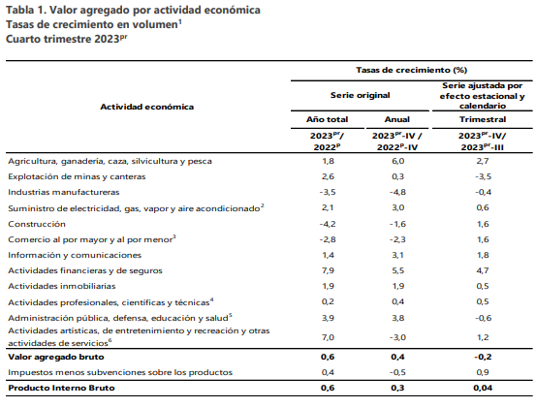
https://www.dane.gov.co/files/operaciones/PIB/bol-PIB-IVtrim2023.pdf

La Construcción para el año decrece 4,2%, respecto al año 2022. Esta dinámica se explica por los siguientes comportamientos (ver tabla 6):

• Construcción de edificaciones residenciales y no residenciales decrece 0,1%.
• Construcción de carreteras y vías de ferrocarril, de proyectos de servicio público y de otras obras de ingeniería civil decrece 12,3%.
• Actividades especializadas para la construcción de edificaciones y obras de ingeniería civil (alquiler de maquinaria y equipo de construcción con operadores) decrece 3,4%.

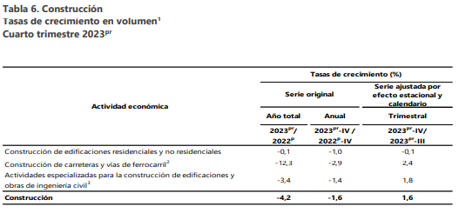
https://www.dane.gov.co/files/operaciones/PIB/bol-PIB-IVtrim2023.pdf

ÍNDICE DE COSTOS DE LA CONSTRUCCIÓN DE OBRAS CIVILES (ICOCIV)

En enero de 2024, la variación del ICOCIV fue 6,58%, en comparación con el mismo mes de 2023. Una de las cinco agrupaciones CPC relacionadas con la construcción de obras civiles presentó una variación por encima del promedio nacional (6,58%): Carreteras, calles, vías férreas y pistas de aterrizaje, puentes, carreteras elevadas y túneles (7,64%)

Las demás agrupaciones CPC presentaron variaciones por debajo del promedio nacional: Construcciones en minas y plantas industriales (6,47%), Construcciones deportivas al aire libre y otras obras de ingeniería civil (5,71%), Tuberías para la conducción de gas a larga distancia, líneas de comunicación y cables de poder; tuberías y cables locales, y obras conexas (4,75%), y Puertos, canales, presas, sistemas de riego y otras obras hidráulicas (acueductos) (4,27%)

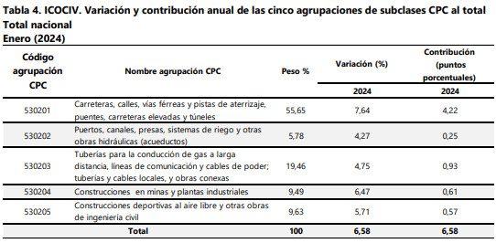
https://www.dane.gov.co/files/operaciones/ICOCIV/bol-ICOCIV-ene2024.pdf

Por subclases CPC y al comparar enero de 2024 con enero de 2023, las mayores variaciones se evidenciaron en: Represas (8,88%), Puentes y carreteras elevadas (8,33%) y Tuberías de larga distancia (8,04%). Por su parte, las menores variaciones de precios se encontraron en: Sistemas de riego y obras hidráulicas de control de inundaciones (1,62%) y Cables locales y obras conexas (1,41%). (Tabla 5)

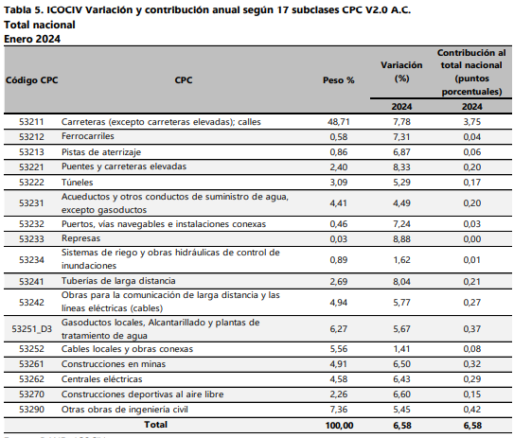
https://www.dane.gov.co/files/operaciones/ICOCIV/bol-ICOCIV-ene2024.pdf

INDICADORES ECONÓMICOS ALREDEDOR DE LA CONSTRUCCIÓN (IEAC)

A continuación, se relacionan en la Tabla Nro. 1 una serie de indicadores alrededor del sector de la construcción que servirán de base para el análisis de la demanda oferta su comportamiento e incidencia en las variaciones que tienen los precios del sector.

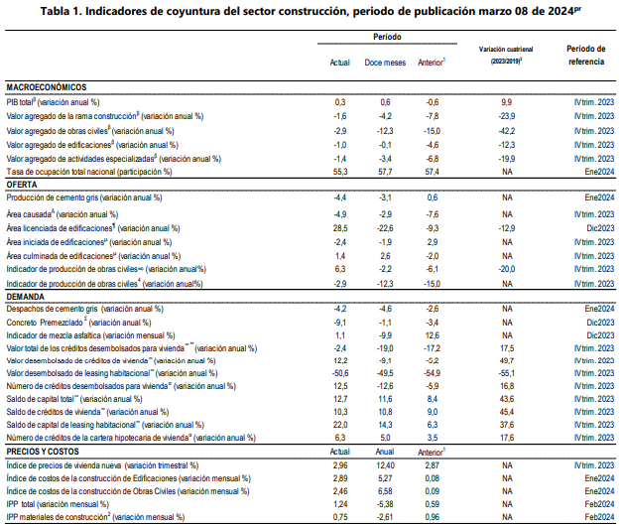
https://www.dane.gov.co/files/operaciones/IEAC/bol-IEAC-IVtrim2023.pdf

TASA REPRESENTATIVA DEL MERCADO – TRM:

La tasa de cambio representativa del mercado (TRM) es la cantidad de pesos colombianos por un dólar de los Estados Unidos. La TRM se calcula con base en las operaciones de compra y venta de divisas entre intermediarios financieros que transan en el mercado cambiario colombiano, con cumplimiento el mismo día cuando se realiza la negociación de las divisas.

Actualmente la Superintendencia Financiera de Colombia es la que calcula y certifica diariamente la TRM con base en las operaciones registradas el día hábil inmediatamente anterior. Esta se calcula con base en las operaciones de compra y venta de divisas entre intermediarios financieros que transan en el mercado cambiario colombiano, con cumplimiento el mismo día cuando se realiza la negociación de las divisas. La cotización del dólar en Colombia para el 1 de abril 2024 se ubico en $3.842.30

Histórico TRM
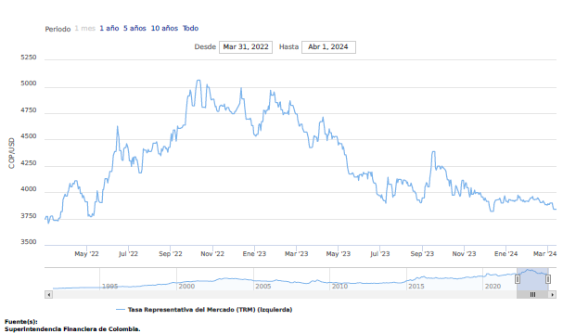

https://totoro.banrep.gov.co/estadisticas-economicas/faces/pages/charts/line.xhtml?facesRedirect=true

Colombia tiene una de las industrias de materiales de construcción más completas de la región. Puede suministrar la mayoría de los productos que requiere cualquier proyecto, un índice que explica por qué es uno de los proveedores por excelencia de América Latina. Sin embargo, un elemento importante del sector es el acero el cual ha tenido incremento de los precios globales del mineral de hierro y la chatarra, insumos para la producción de acero, redunda en un avance equivalente en los precios finales de este producto a nivel local. Este material que está siendo importado en grandes cantidades y afectando la producción nacional, poniendo en jaque a las siderúrgicas nacionales y los 45.000 empleos directos e indirectos que estas generan.

Las anteriores variables son de conocimiento para todas las personas naturales y jurídicas dedicadas a la prestación de servicios, por lo tanto, las posibles variaciones que se presenten en estas variables no pueden ser trasladadas a la Entidad como un sobrecosto adicional, teniendo en cuenta que el incremento de alguna o todas las variables son absolutamente predecibles y cuantificables, de acuerdo con el comportamiento del mercado y las políticas nacionales.

Dentro de los riesgos contemplados en el proceso se encuentra la fluctuación de la TRM, ya que, dentro de la cadena de abastecimiento del bien, se pueden encontrar elementos de fabricación extranjera o materias primas en algunos ítems contractuales.

ASPECTOS TECNICOS:

Elementos base para el control de costos en la construcción Un Sistema de Control de Costos de Construcción debe enfocarse en todos los elementos de costos de las obras. Para una empresa constructora los elementos de costo a tomar en cuenta son:

- Costos de los materiales, que son función de las cantidades requeridas, de sus precios de mercado correspondientes y de los desperdicios de los mismos.
- Costos del personal (o de la mano de obra), dependen del trabajo a realizar, de las tarifas salariales, de los costos asociados a los salarios, de la estructura organizacional y de los rendimientos o productividad de dicho personal.
- Costos de los equipos de construcción, que son función del trabajo a realizar, de sus costos fijos o de posesión, de sus costos variables o de operación y de los rendimientos o eficiencia de uso de tales equipos.
- Costos indirectos, que dependen de los costos de la logística de apoyo a la producción en las obras y de los gastos fijos de la empresa, necesarios estos últimos para funcionar como unidad estratégica de negocios.
- Otros costos, que incluyen conceptos que en definitiva se pueden reducir a un tratamiento similar a alguno de los tres elementos mencionados inicialmente.

Los elementos de costo a considerar en un sistema básico para el control de costos de construcción en empresas constructoras queden integrados por las siguientes categorías o grupos de insumos, que se procede a describir:

- Materiales aportados por el constructor:
- Mano de Obra directa:
- Equipos y herramientas de construcción:
- Equipos permanentes aportados por el constructor:
- Subcontratos de mano de obra:
- Subcontratos a todo costo:
- Transportes y fletes:
- Indirectos de campo:
- Indirectos de operación:

REGULATORIO:

En cuanto a la normatividad aplicable al objeto del proceso de contratación encontramos:

- Normatividad OACI establecida en el anexo 14, Los Reglamentos Aeronáuticos de Colombia, Circulares y otros
- Reglamento aeronáutico de Colombia referente al numeral 14.2.2 Estudio, construcción y reformas de aeródromos, aeropuertos, helipuertos e Instalaciones, garantizando la seguridad y la calidad en la prestación de servicios a través del mantenimiento y conservación de la infraestructura aeroportuaria

Para la ejecución de la obra se debe tener en cuenta la siguiente normatividad:
- Especificaciones particulares de diseño.
- Ley 400 de 1997. Decreto 33 de 1998. Decreto 34 de 1999.
- Manual de gestión socio ambiental para la construcción.
- Normas Técnicas Colombianas NTC 1500: Código Colombiano de Fontanería.
- Normas Técnicas Colombianas NTC 4143, accesibilidad de las personas al medio físico, edificios y espacios urbanos, rampas fijas, adecuadas y básicas.
- Permisos y autorizaciones pertinentes.
- Planos y memorias de cálculo específicos del proyecto.
- Reglamento técnico del sector de agua potable y saneamiento básico-RAS 2000.
- Reglamento de higiene y seguridad para la industria de la construcción: Resolución No. 02413 de 1979, emanada del Ministerio de Trabajo y >Seguridad Social de Colombia.
- Reglamento Técnico de iluminación y alumbrado RETILAP.
- Reglamento Técnico de instalaciones eléctricas RETIE-NTC-2050.

NOTA: Todos los materiales utilizados en la ejecución de la obra deberán cumplir con las normas técnicas colombianas NTC, o en su defecto con las normas ASTM (American Society for Testing and Materials), cuando la NTC no regule el material.

    - ESTUDIO DE LA OFERTA:

Dentro del sector de la construcción se pueden observar dos grandes líneas que son la construcción de vivienda liderada principalmente por empresas constructoras dedicadas casi exclusivamente a este sector y con un impulso importante del gobierno Nacional del programa viviendas gratis el cual espera ser un motor de la economía en el presente año. Otro de los sectores a mencionar es la realización de infraestructura u obras civiles hacemos referencia a aquellas actividades dirigidas la construcción de:

- Avenidas, autopistas, puentes, viaductos.
- Sistema de acueducto y alcantarillado.
- Sistemas de telecomunicaciones.
- Sistemas de generación, transmisión y distribución de energía.
- Aeropuertos, puertos, vías férreas, entre otras.

No obstante, su dinamismo continúa dependiendo de la eficiencia del Estado: agilidad de las entidades contratantes para la adjudicación de concesiones y los tiempos para la entrega de licencias ambientales, entre otros.

Como vende el sector

Por ser este proceso una obra del sector de la infraestructura y contratada por una entidad del estado, los proponentes deben participar en un proceso de selección abierta y público donde en igualdad de condiciones compiten por la adjudicación de la obra. La participación en el proceso depende de los criterios mínimos habilitantes que se consideran en el proceso con el fin de garantizar el cumplimiento del contrato. En el país, existen diversos obstáculos para el desarrollo de obras civiles, como la agilidad de las instituciones del Estado para adjudicar los contratos, la complejidad en el sistema contractual y la lentitud en la entrega de licencias ambientales.

Estos factores han generado retrasos en los procesos de licitación de los proyectos de infraestructura del país, disminuyendo la dinámica del sector de la construcción. En sector de la construcción la lucha por la competitividad y la búsqueda de un desempeño eficaz y un desarrollo óptimo han hecho que este sector empresarial haya obtenido una expansión bastante significativa, manteniendo en estas Empresas una disputa de costos e innovación de infraestructura.

Cuando se desagrega la contratación con el Estado por el tamaño de la empresa, se evidencia que esta se concentra en las medianas y grandes empresas, con el 49% frente al 30% de las pequeñas. Estos resultados evidencian dos problemas, por un lado, que hay baja oferta de proyectos por parte del Estado para las firmas constructoras y en menor medida para las consultoras. Y por otro lado, que muchas de las firmas pequeñas solo acceden a los proyectos a través de la subcontratación con empresas grandes. Lo que representa un problema, pues esta experiencia no se reconoce en los procesos de selección (ejemplo: licitación pública) del Estado.

Cadena de Suministro

La presentación del sector de la construcción como una cadena de suministro en vez de hacerlo como el desarrollo en sí de un producto nos ofrece una visión más cercana de la organización de la producción y de las actividades de negocio en el sector. Este proceso comienza con una petición del cliente (bien un edificio por ejemplo en el caso del sub-sector de la edificación o una infraestructura en el caso de la Obra Civil), y concluye como un ‘producto’ apropiado según las necesidades del cliente. La figura representa una visión esquemática de las fases clave que forman parte de la cadena de suministro en construcción.

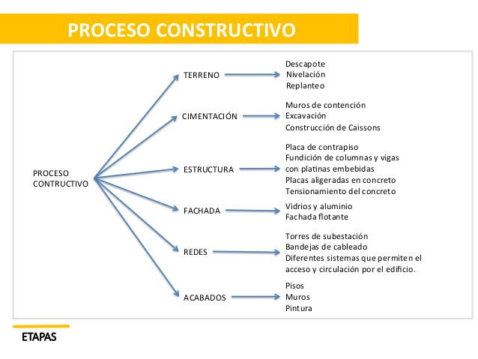
El proceso puede ser cíclico a través del cual numerosas iteraciones pueden darse como combinación de las diferentes fases. A grandes rasgos las características de algunas de las fases más importantes se presentan a continuación:

- Desde un punto de visto económico, la necesidad del cliente puede convertirse en una ‘demanda efectiva’, que desemboca en la fase de especificaciones y diseño. Esta fase aglutinará diferentes sub-operaciones, incluyendo el diseño, pactos financieros, licencias, permisos, etc.
- Por su parte la fase de ejecución incluye las compras de materiales y equipamientos, desarrollo de servicios, etc.
- Las fases de puesta en servicio, mantenimiento y sustitución pueden cada una de ellas retroceder al comienzo del proceso.
- El proceso puede terminar en el abandono tras la vida económica del proyecto desarrollado.

Todo este proceso muestra una secuencia de proveedores y clientes relacionados entre sí por su contribución al producto final. Es por ello, que la cadena de suministro puede verse en cierto modo como una cadena de flujos de información que facilita el desarrollo de la demanda del cliente.

Dinámica de Producción y distribución

La dinámica de producción y ejecución del contrato depende en gran medida de las especificaciones y condiciones que colocan los entes contratantes en sus respectivos procesos de selección, principalmente se ejecuta contratando mano de obras no calificada en un mayor porcentaje y un grupo de personal profesional idóneo para la dirección del proyecto, los materiales se compran a una amplia gama de proveedores donde el contratista hace una negociación privada obteniendo precios del mercado.

Dentro de las obligaciones generales que debe cumplir las empresas contratistas se destacan los siguientes a nivel nacional y regional.

- Cumplimiento de planes, licencias y programas de manejo ambiental y social para mitigar los impactos generados por las obras.
- Programas de salud ocupacional e impacto comunitario.
- Planes de manejo de tránsito y de señalización vial y peatonal

También se tiene que en procesos de "Obra Pública" desarrollados para la construcción, mantenimiento, instalación y, en general, para la realización de cualquier otro trabajo material sobre bienes inmuebles, las actividades son ejecutadas por el contratista in situ, los factores de producción, distribución y entrega, se establecen, de acuerdo con las especificaciones técnicas descritas en el presente documento.
La oferta y disponibilidad de empresas que prestan el tipo de servicios que la entidad pretende contratar, se encuentran incluidos dentro del sector de la construcción, en lo relacionado a los subsectores para la reparación, adecuación y el mantenimiento de infraestructura; clasificadas dentro del Clasificador de Productos y Servicios UNSPSC (The United Nations Standard Products and Services Codes) bajo los códigos 72101500, 72102900, 72103300 y 72121400, sobre los cuales se encuentran clasificadas, en el tipo de servicios que prestan y/o bienes que suministran, empresas del sector. Para lo cual se procedió a adelantar consulta en la herramienta de Colombia Compra Eficiente para la implementación de prácticas de Abastecimiento Estratégico para fortalecer los procesos de compras de las entidades públicas filtrando por los códigos relacionados encontrando la siguiente información:



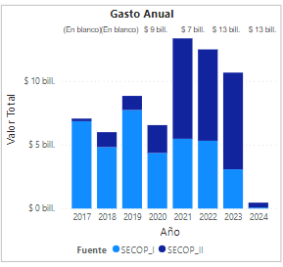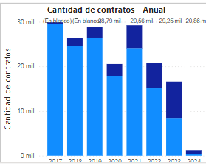

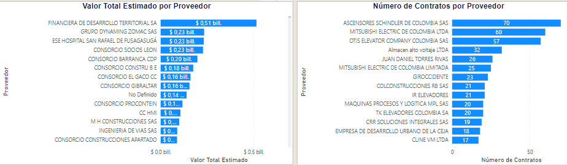

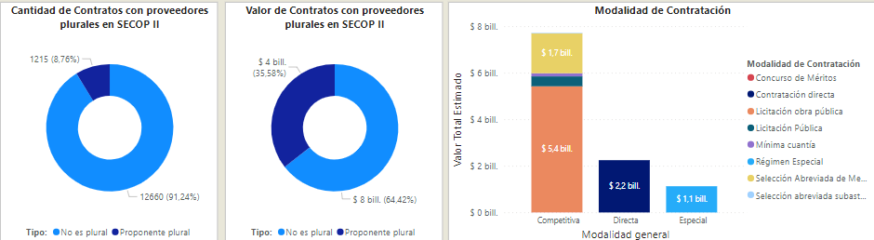

Una vez adelantadas las consultas y el estudio de la información obtenida, se encuentra una amplia concurrencia de empresas del sector de mantenimiento de instalaciones y/o infraestructura que pueden tener injerencia en la prestación de los servicios y el desarrollo de las actividades que la entidad pretende contratar a través del presente proceso de selección.

Indicadores financieros

Dado que en el proceso de contratación la entidad debe establecer requisitos habilitantes relacionados con la capacidad financiera de los oferentes y teniendo en cuenta lo estipulado en el Decreto 1082 de 2015 en el Articulo 2.2.1.1.1.5.3 Requisitos habilitantes contenidos en el RUP, numerales 3. “Capacidad Financiera” y 4. “Capacidad Organizacional”, la dependencia debe realizar un análisis de los indicadores financieros de una muestra de empresas del sector económico relativo al objeto de la contratación

Por lo anterior, la caracterización del sector se realizó con la información reportada por las empresas a la Superintendencia de Sociedades y para lo cual, en atención a la Clasificación Industrial Internacional Uniforme CIIU se identificaron las actividades:
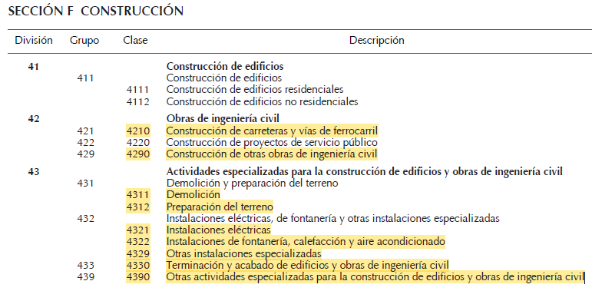

El primer paso para efectuar dicho análisis fue obtener información financiera de los posibles proveedores que componen el mercado para lo cual se tomo como fuente los datos reportados por la Súper Intendencia de Sociedades en su plataforma PIE – Portal de Información Empresarial. Luego, utilizando métodos estadísticos, se procedió a verificar la presencia de comportamientos Datos Atípicos podando valores muy alejados de la media y tratar de obtener una base de datos depurada.

El presente análisis muestra un plan de trabajo cuyo objetivo es calcular los Requisitos Habilitantes de capacidad financiera y organizacional, comenzando desde la recolección de los datos hasta el establecimiento de los indicadores que representan los Requisitos Habilitantes, el cual es llevado a cabo en tres etapas básicas: (i) recolección de la información, (ii) tratamiento de los datos y (iii) establecimiento de los límites de acuerdo al riesgo que la administración está dispuesta a asumir en consideración del monto, complejidad e impacto del proceso.

Análisis estadísticos para determinación de los indicadores:

El número de datos que compone la muestra incide significativamente en la calidad del análisis de la información. Regularmente, entre mayor información puede recoger la Entidad Estatal, mayor es la confianza en las conclusiones del análisis pues la muestra comprende una mejor representación del comportamiento de la variable objeto del estudio. Para lo anterior se filtraron las sociedades en la base de datos del PIE según su clasificación CIIU acorde al proceso con la información contable.
Resultados Análisis Estadístico

Después de tratar los datos que componen la Muestra, se procede a estimar los Requisitos Habilitantes de capacidad financiera y organizacional para el sector objeto del estudio. Para este propósito se analizaron los métodos que la guía propone: (i) el método de la Desviación Estándar y (ii) el método del Intervalo de Confianza, tomando este ultimo de referencia por ser el que más se acerca a los del sector real.

Método del intervalo de confianza
 | Índice de Liquidez | Nivel de endeudamiento | Razón de Cobertura de Intereses | Rentabilidad del Patrimonio | Rentabilidad del Activo
Tamaño de la muestra | 118.00 | 118.00 | 80.00 | 118.00 | 118.00
Mínimo | 0.66 | 0.08 | - 0.50 | - 0.02 | - 0.01
Máximo | 5.97 | 1.00 | 7.28 | 0.23 | 0.10
Mediana | 2.31 | 0.53 | 1.63 | 0.06 | 0.02
Promedio | 3.03 | 0.52 | 2.86 | 0.09 | 0.04
Desviación estándar | 1.88 | 0.26 | 2.94 | 0.08 | 0.04
Nivel de confianza | 0.95 | 0.95 | 0.95 | 0.95 | 0.95
Valor t | 1.98 | 1.98 | 1.99 | 1.98 | 1.98
limite inferior | 2.69 | 0.47 | 2.21 | 0.07 | 0.03
limite superior | 3.38 | 0.57 | 3.52 | 0.10 | 0.04

Realizado el análisis mediante la comparación del valor promedio de cada indicador versus su desviación estándar se han ajustado escogiendo el límite mínimo o máximo adecuado para cada indicador de tal forma que permita la participación plural de proponentes que tengan la capacidad financiera suficiente para ejecutarlo, teniendo en cuenta el nivel de riesgo máximo que la entidad puede asumir, la complejidad del proceso, la experiencia de procesos anteriores, además que no se consideran anticipos dentro del contrato a celebrar.

Sin embargo, el proceso se encuentra enmarcado dentro de los pliego tipos de CCE para Tipo de selección abreviada de menor cuantía de infraestructura de transporte, por lo que los indicadores serán los establecidos en la Matriz 2 - Indicadores Financieros y Organizacionales CCE-EICP-FM-12 Menor Cuantía – Transporte.

    - ESTUDIO DE LA DEMANDA:

La Agencia Nacional de Contratación Pública – Colombia Compra Eficiente (ANCP-CCE) desarrolló el Modelo de Abastecimiento Estratégico (MAE) para optimizar el proceso de compra pública de las entidades estatales, siendo este un proceso de planeación y gestión de los procesos contractuales.

Para este fin, se desarrollaron las herramientas de visualización para el Análisis de la Demanda y la Oferta, que presentan la información del Sistema Electrónico para la Contratación Pública (SECOP I, SECOP II y Tienda Virtual del Estado Colombiano) de manera gráfica, dinámica y navegable.

Dicha consulta por entidad y códigos UNSPSC (The United Nations Standard Products and Services Codes) bajo los códigos 72101500, 72102900, 72103300 y 72121400, sobre los cuales se encuentran clasificadas el presente proceso arrojo la siguiente información:


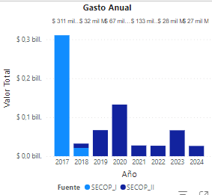
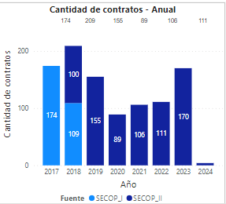

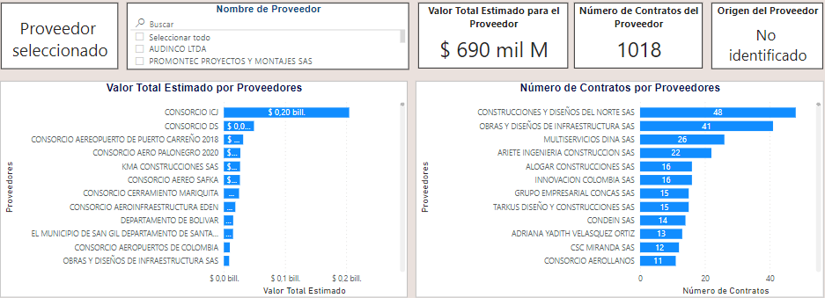

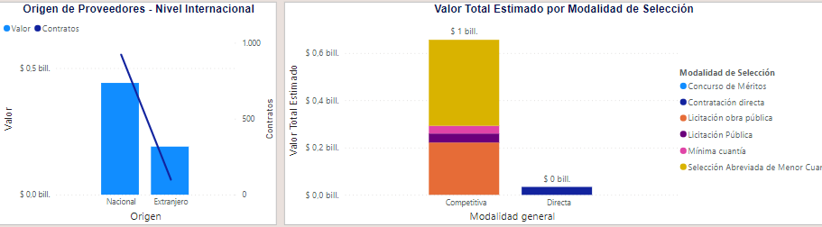

Modalidad de Contratación:

La entidad ha requerido con anterioridad de la contratación para este servicio o producto para lo cual se han realizado en su mayoría mediante procesos de selección abreviada de menor cuantía seguido por Licitación Pública, en el periodo 2017-2024.

Plazo del contrato:

Los tiempos de ejecución normalmente se pactan dependiendo de la complejidad de las obras o adecuaciones, sin sobrepasar el límite de la vigencia presupuestal, según lo observado en el Secop II, por lo tanto, el plazo de ejecución del presente proceso de contratación será hasta el 30 de octubre de 2024.

Experiencia exigida al proveedor:

Al revisar procesos anteriores encontramos que para la certificación de la experiencia acreditada se ha requerido la aportación de contratos celebrados con personas naturales o jurídicas cuyo objeto se relacione con este servicio, cuya sumatoria debe ser igual o superior al 100% del presupuesto estimado para el contrato.

En los siguientes códigos UNSPSC, se encuentran inscritos la mayoría de los procesos los cuales se debe certificar el proponente en su RUP; La obra pública objeto del presente proceso de contratación está codificada en el Clasificador de Bienes y Servicios de Naciones Unidas (UNSPSC) con el tercer nivel, como se indica en la siguiente tabla:

Código | Segmento | Familia | Clase
72101500 | Servicios de Edificación, Construcción de Instalaciones y Mantenimiento | Servicios de mantenimiento y reparaciones de construcciones e instalaciones | Servicios de apoyo para la construcción
72151500 | Servicios de Edificación, Construcción de Instalaciones y Mantenimiento | Servicio de Mantenimiento y Construcción de comercio especializado | Servicios de Sistema Eléctrico
72103300 | Servicios de Edificación, Construcción de Instalaciones y Mantenimiento | Servicio de Mantenimiento y reparaciones de construcciones e instalaciones | Servicios de mantenimiento y reparación de infraestructura
72102900 | Servicios de Edificación, Construcción de Instalaciones y Mantenimiento | Servicio de Mantenimiento y reparaciones de construcciones e instalaciones | Servicios de mantenimiento y reparación de instalaciones
72152300 | Servicios de Edificación, Construcción de Instalaciones y Mantenimiento | Servicio de Mantenimiento y Construcción de comercio especializado | Servicios de carpintería
72121400 | Servicios de Edificación, Construcción de Instalaciones y Mantenimiento | Servicios de construcción de edificaciones no residenciales | Servicios de construcción de edificios publicas especializados
81101500 | Servicios basados en ingeniería, investigación y tecnología | Servicios profesionales de ingeniería y arquitectura | Ingeniería civil y arquitectura
72121100 | Servicios de Edificación, Construcción de Instalaciones y Mantenimiento | Servicios de Construcción de edificaciones no residenciales | Servicios de Construcción de Edificios comerciales y de oficina

Estos códigos son comúnmente utilizados en obras civiles de adecuación por parte de los contratistas.

Normalmente se requiere un proveedor con la experiencia en la ejecución de contratos de adecuaciones y obras que haya manejado contratos de similar valor y complejidad, que sea activo en su objeto social y que su infraestructura técnica y de personal idóneo le permita ejecutar el contrato en su totalidad.

También en este tipo de procesos, se exige que el proponente cuente con una mano de obra establecida, con el fin de asegurar una excelente realización de las obras de adecuación y que cumpla con la calidad y características definidas, por lo tanto, se han solicitado Director de proyecto, ingeniero o Arquitecto residente, maestro de obra o técnico constructor y un técnico de seguridad en el trabajo.

Garantías exigidas:

En la muestra de contratos consultados para la construcción del análisis económico del sector, se tiene como constante la exigencia de las garantías que buscan amparar los riesgos derivados del cumplimento y la calidad y correcto funcionamiento de los bienes y equipos suministrados. Algunas de las garantías exigidas de acuerdo al resultado de la estimación, tipificación y asignación de riesgos son las siguientes:

Ya que el propósito de la exigencia de garantías en los procesos de contratación es poner a disposición de la entidad las herramientas necesarias para mitigar riesgos que eventualmente se materialicen, es por ello que se identificaron las siguientes:

Garantía
Cumplimiento
Pago de salarios
Estabilidad de la obra
Calidad del servicio
Responsabilidad civil extracontractual

Criterios de evaluación

Teniendo en cuenta que son obras civiles de adecuación y los procesos se han llevado mediante Selección Abreviada de Menor Cuantía y Licitación Pública, la evaluación se realiza sobre factores técnicos y puntajes preestablecidos, que mejoren la calidad de la obra, y el menor precio, previo cumplimiento de los requisitos habilitantes. A continuación, se mencionan criterios de calidad que otorgan puntaje adicional, evidenciados en diferentes procesos de contratación de obras de infraestructura.

- Mejoras en las condiciones técnicas mínimas requeridas ofreciendo mejoras en las obras, les otorga un puntaje adicional.
- Aportar un contrato que demuestre experiencia por un valor superior al del Proceso de Contratación.
- Se otorgan puntaje adicional a proponentes que en sus últimos años de operación no evidencien multas, siniestros, caducidad de contratos y/o sanciones. Se otorga puntaje adicional por personal especializado
- Se otorga puntaje adicional por brindar equipo especializado
- Se otorga puntaje adicional al proponente que tenga una proyección o programación adecuada de la obra por medio de herramientas como el diagrama de Gantt, matriz de secuencias, entre otras.
- En los pliegos tipo el Plan de calidad.

A continuación, se presentan algunos Procesos de Contratación del producto o Servicio anteriormente consultado en el SECOP II para La Entidad:

N° CONTRATO | OBJETO | AEROPUERTO |  | CONTRATISTA | VALOR FINAL DEL CONTRATO | MODALIDAD
23000332-H4 | 33400C0966 REALIZAR MANTENIMIENTO A LA INFRAESTRUCTURA DE LA TORRE DE CONTROL Y CIELO RASO MUELLE NACIONAL AEROPUERTO DE ARMENIA. |  | AEROPUERTO EL EDEN DE ARMENIA | INNOVACION COLOMBIA SAS. | $119,154,011.00 | MINIMA CUANTIA
23000385-H4 | 33400C0968 REALIZAR MEJORAMIENTO Y ADECUACION A LA RED DE ALCANTARILLADO PARA EL CONTROL DE ESCORRENTIAS QUE AFECTAN VIVIENDAS COLINDANTES DEL AEROPUERTO DE PASTO. |  | AEROPUERTO ANTONIO NARIÑO PASTO | INNOVACION COLOMBIA SAS. | $149,476,450.00 | MINIMA CUANTIA
23000555-H4 | 33400C1131 MANTENER LA INFRAESTRUCTURA AEROPORTUARIA DE EDIFICACIONES LADO TIERRA DEL AEROPUERTO GERARDO TOVAR LOPEZ DE BUENAVENTURA. |  | AEROPUERTO GERARDO TOVAR LOPEZ BUENAVENTURA - VALLE | CONSTRUCCIONES Y MANTENIMIENTOS VICMAR LIMITADA. | $587,991,733.00 | MENOR CUANTIA
23000557-H4 | 33400C1132 MANTENER LA INFRAESTRUCTURA DEL AERÓDROMO LADO AIRE DEL AEROPUERTO GERARDO TOVAR LOPEZ DE BUENAVENTURA. |  | AEROPUERTO GERARDO TOVAR LOPEZ BUENAVENTURA - VALLE | CONSORCIO OBRAS AEROCIVIL DA23. | $189,476,715.00 | MENOR CUANTIA
23000558-H4 | 33400C1129 MANTENER LA INFRAESTRUCTURA AEROPORTUARIA DE EDIFICACIONES LADO TIERRA DEL AEROPUERTO SAN LUIS DE IPIALES. |  | AEROPUERTO SAN LUIS IPIALES - NARIÑO | RHD CONSTRUCCIONES LIMITADA | $617,511,050.00 | MENOR CUANTIA
23000585-H4 | 33400C1130 MANTENER LA INFRAESTRUCTURA DEL AERÓDROMO LADO AIRE DEL AEROPUERTO SAN LUIS DE IPIALES. |  | AEROPUERTO SAN LUIS IPIALES - NARIÑO | MULTISERVICIOS DINA SAS | $80,598,686.00 | MINIMA CUANTIA
23000712-H3 | 33400C0263 PRACTICAR EXAMENES MÉDICOS ESPECIALIZADOS Y PARACLÍNICOS PARA CERTIFICAR LA APTITUD PSICOFÍSICA DEL PERSONAL TÉCNICO AERONÁUTICO DE LA UAEAC UBICADOS EN REGIONAL OCCIDENTE. |  | REGIONAL OCCIDENTE | LEONARDO IVAN LOPEZ HURTADO | $154,564,000.00 | MINIMA CUANTIA
23000702-H4 | 33400C1134 MANTENER LA INFRAESTRUCTURA DEL AERÓDROMO LADO AIRE DEL AEROPUERTO EL EDEN DE ARMENIA. |  | AEROPUERTO EL EDEN DE ARMENIA. | CONSORCIO GERES INFRAESTRUCTURA | $318,778,369.00 | MENOR CUANTIA
23000708-H4 | 33400C1136 MANTENER LA INFRAESTRUCTURA DEL AERÓDROMO LADO AIRE DEL AEROPUERTO JUAN CASIANO SOLIS DE GUAPI. |  | AEROPUERTO JUAN CASIANO SOLIS DE GUAPI | CONSORCIO MYM-AZIMUTH. | $120,524,466.00 | MENOR CUANTIA
23000707-H4 | 33400C1142 MANTENER LA INFRAESTRUCTURA DEL AERÓDROMO LADO AIRE DEL AEROPUERTO LA FLORIDA DE TUMACO. |  | AEROPUERTO LA FLORIDA TUMACO | RHD CONSTRUCCIONES LIMITADA | $76,059,331.00 | MINIMA CUANTIA
23000709-H4 | 33400C1140 MANTENER LA INFRAESTRUCTURA DEL AERÓDROMO LADO AIRE DEL AEROPUERTO ANTONIO NARIÑO DE PASTO. |  | AEROPUERTO ANTONIO NARIÑO PASTO | CONSORCIO ANDINO 2023 | $207,029,412.00 | MENOR CUANTIA
23000834-H4 | 33400C1135 MANTENER LA INFRAESTRUCTURA AEROPORTUARIA DE EDIFICACIONES LADO TIERRA DEL AEROPUERTO JUAN CASIANO SOLIS DE GUAPI. |  | AEROPUERTO JUAN CASIANO SOLIS DE GUAPI | CONSORCIO DIMARSAS. | $441,520,887.00 | MENOR CUANTIA
23000835-H4 | 33400C1133 MANTENER LA INFRAESTRUCTURA AEROPORTUARIA DE EDIFICACIONES LADO TIERRA AEROPUERTO EL EDEN DE ARMENIA. |  | AEROPUERTO EL EDEN DE ARMENIA. | CONSORCIO SERINCO. | $423,719,760.00 | MENOR CUANTIA
23000833-H4 | 33400C1139 MANTENER LA INFRAESTRUCTURA AEROPORTUARIA DE EDIFICACIONES LADO TIERRA DEL AEROPUERTO ANTONIO NARIÑO DE PASTO. |  | AEROPUERTO ANTONIO NARIÑO PASTO | ASESORIA CONSULTORIA & GESTION COLOMBIA SAS - AC&G | $521,877,869.00 | MENOR CUANTIA
23000929-H4 | 33400C1141 MANTENER LA INFRAESTRUCTURA AEROPORTUARIA DE EDIFICACIONES LADO TIERRA DEL AEROPUERTO LA FLORIDA DE TUMACO. |  | AEROPUERTO LA FLORIDA TUMACO. | ASESORIA CONSULTORIA & GESTION COLOMBIA SAS - AC&G | $611,794,222.00 | MENOR CUANTIA
23000959-H4 | 33400C1128 MANTENER LA INFRAESTRUCTURA AEROPORTUARIA DE EDIFICACIONES LADO TIERRA DEL AEROPUERTO ALFONSO BONILLA ARAGÓN DE CALI. |  | AEROPUERTO ALFONSO BONILLA ARAGON | CONSORCIO CONINCOIN | $457,330,207.00 | MENOR CUANTIA
23001029-H4 | 33400C1138 MANTENER LA INFRAESTRUCTURA DEL AERÓDROMO LADO AIRE AEROPUERTO GUILLERMO LEON VALENCIA DE POPAYÁN. |  | AEROPUERTO GUILLERMO LEON VALENCIA DE POPAYAN | PINTUVIAL SAS. | $165,740,512.00 | MENOR CUANTIA
23001031-H4 | 33400C1137 MANTENER LA INFRAESTRUCTURA AEROPORTUARIA DE EDIFICACIONES LADO TIERRA DEL AEROPUERTO GUILLERMO LEON VALENCIA DE POPAYÁN. |  | AEROPUERTO GUILLERMO LEON VALENCIA DE POPAYAN | RHD CONSTRUCCIONES LIMITADA | $361,599,134.00 | MENOR CUANTIA
23001123-H4 | 33400C1143 MANTENER Y MEJORAR LAS EDIFICACIONES AERONÁUTICAS NO CONSECIONADAS DEL AEROPUERTO MATECAÑA DE PEREIRA. |  | AEROPUERTO MATECAÑA PEREIRA | SSA 7 S.A.S. | $92,799,883.00 | MINIMA CUANTIA

Como resultado del estudio realizado; se encuentra, una demanda persistente en la contratación de servicios relacionados al mantenimiento y/o construcción de infraestructura en la AEROCIVIL y en entidades públicas de distinto orden, a través del SECOP.

Adicionalmente, se identifica que los mismos, son adelantados en distintas modalidades de selección. De acuerdo con lo revisado, la oferta continúa siendo superior con la demanda de prestación de mantenimiento, conservación y/o rehabilitación de infraestructura; lo que permite ver existe una amplia participación de oferentes en el presente proceso.

  - ESTUDIO DE MERCADO Y VALOR ESTIMADO DEL CONTRATO

Para calcular el valor estimado del contrato o del presupuesto oficial se tuvo en cuenta el análisis del sector realizado, considerando las variables que afectan los costos del servicio identificados en el estudio del sector

El estudio del mercado se realizó fundamentado en el estudio del sector, en donde se analizó la oferta y la demanda relacionado con el objeto de la presente contratación. La metodología empleada para la determinación de valor estimado del proceso, la entidad estatal realizó el Análisis de ofertas presentadas en procesos anteriores, donde se tomó como referencia los valores unitarios de procesos de contratación de años anteriores, ya que se logró identificar contratos con objeto, actividades (ítems) y especificaciones técnicas idénticas a las establecidas del presente proceso. Adicionalmente, se aplicó porcentaje de incrementos del Índice de Precios de Consumo IPC, o en su defecto porcentaje (9.28%) de la inflación según el DANE, arrojando el estudio de mercado por un valor de: QUINIENTOS VENTIUN MILLONES DE PESOS M/CTE ($521.000.000) (Incluido IVA sobre la Utilidad)

- PRESUPUESTO OFICIAL ESTIMADO

El valor del presupuesto oficial para el presente proceso es de QUINIENTOS VENTIUN MILLONES DE PESOS M/CTE ($521.000.000) (Incluido IVA sobre la Utilidad)

DESCRIPCION | UND. | CANTIDAD | VALOR UNITARIO |  | VALOR TOTAL
ALMACEN
MANTENIMIENTO GENERAL INFRAESTUCTURA ( LINEAS DE DEMARCACIÓN PISO Y MUROS INTERNOS)
DESM.CUBIERTA FIBRO CEMENTO | M2 | 283,60 | $ 7.656,00 |  | $ 2.171.242,00
TEJA UPVC | M2 | 297,78 | $ 75.857,00 |  | $ 22.588.697,00
VINILO MURO TIPO 1 [3M] | M2 | 159,30 | $ 21.345,00 |  | $ 3.400.161,00
SUB TOTAL |  |  | $ - |  | $ 28.160.100,00
CASETAS DE VIGILACIA
MANTENIMIENTO GARITA ACCESO TORRE DE CONTROL
VINILO MURO TIPO 1 [3M] | M2 | 30,80 | $ 21.345,00 |  | $ 657.426,00
DESTRONQUE-PULIDA-BRILLADA PISO (E) | M2 | 38,61 | $ 23.537,00 |  | $ 908.764,00
KORAZA PLASTICA SUPERF.LISA [3M] | M2 | 61,52 | $ 30.330,00 |  | $ 1.865.902,00
GUARDAESCOBA PORCELANATO 7X30CM | ML | 24,00 | $ 24.017,00 |  | $ 576.408,00
C.FALSO LAMINA PVC A=25CM E=10MM | M2 | 7,56 | $ 98.269,00 |  | $ 742.914,00
SUB TOTAL |  |  |  |  | $ 4.751.414,00
EDIFICACIONES DE USO TÉCNICO / AERONÁUTICO CONTROL RADAR
MANTENIMIENTO HUMEDADES EN PAREDES INTERNAS Y EXTERNAS
VINILO MURO TIPO 1 [3M] | M2 | 780,42 | $ 21.345,00 |  | $ 16.658.099,00
DEMOL.MURO LAD. TIZON E>0.50 MT | M2 | 58,70 | $ 24.218,00 |  | $ 1.421.597,00
ANCLAJE HIERRO ,3/8"-PERF. ,1/2" 10-15C | PTO | 93,92 | $ 18.972,00 |  | $ 1.781.850,00
COLUMNA AMARRE MURO CULATA E=15CM-20CM | ML | 25,00 | $ 59.503,00 |  | $ 1.487.575,00
ACERO REFUERZO FLEJADO 37000 PSI 240Mpa | KG | 59,14 | $ 7.066,00 |  | $ 417.883,00
ALFAGIA CONCRETO A=21-30CM | ML | 58,70 | $ 92.404,00 |  | $ 5.424.115,00
SUB TOTAL |  |  |  |  | $ 27.191.119,00
ESTACIONES Y /O SUBESTACIONES ELECTRICAS
PROTECCION FACHADAS (REPELENTE AGUA INCOLORO PARA FACHADAS) | M2 | 234,90 | $ 12.883,00 |  | $ 3.026.217,00
DIV.ANGEO FIBRA ALUMINIO PESADO | M2 | 58,00 | $ 124.078,00 |  | $ 7.196.524,00
MODULO ANDAMIO H +2000 M=1.4X3.0 ALTURA | M/D | 29,00 | $ 23.105,00 |  | $ 670.045,00
POLIURETANO LIQUIDO | M2 | 92,40 | $ 30.040,00 |  | $ 2.775.696,00
LIMPIEZA LAVADO SUPERFICIE- EQ.PRESION | M2 | 92,40 | $ 3.674,00 |  | $ 339.478,00
VINILO MURO TIPO 1 [3M] | M2 | 2.040,35 | $ 21.345,00 |  | $ 43.551.252,00
PINTUCOAT (EN DIFERENTES COLORES) | M2 | 96,72 | $ 17.469,00 |  | $ 1.689.559,00
SUB TOTAL |  |  |  |  | $ 59.248.771,00
MANTENIMIENTO GENERAL OFICINAS ADMINISTRATIVAS
MANTENIMIENTO Y CONSERVACION DE RUTINA
VINILO MURO TIPO 1 [3M] | M2 | 2.692,66 | $ 21.345,00 |  | $ 57.474.899,00
DESTRONQUE-PULIDA-BRILLADA PISO (E) | M2 | 468,00 | $ 23.537,00 |  | $ 11.015.316,00
ESMALTE MARCO METALICO 0.70-1.00 | UN | 60 | $ 31.820,00 |  | $ 1.909.200,00
SUB TOTAL |  |  |  |  | $ 70.399.415,00
CUARTEL SEI BOMBEROS
VINILO MURO TIPO 1 [3M] | M2 | 2.910,08 | $ 21.345,00 |  | $ 62.115.588,00
SUMINISTRO E INSTALACION DE LAMINA 60 X60 CEING FIBRA MINERAL | UND | 200,00 | $ 46.080,00 |  | $ 9.216.000,00
LUMINARIAS 60 X 60 INCLUYE MARCO | UN | 42,00 | $ 185.536,00 |  | $ 7.792.512,00
KORAZA PLASTICA SUPERF.LISA [3M] | M2 | 1.200,00 | $ 30.330,00 |  | $ 36.396.000,00
ARREGLO PATRQUEADERO
DEMOLICION PISO EN CONCRETO DE 5000 PSI | M2 | 200,00 | 49.117,00 |  | $ 9.823.400,00
EXCAVACION EN CONGLOMERADO( MANUAL) | M3 | 90,00 | 35.430,00 |  | $ 3.188.700,00
BASE COMP.MAT. TRITURAD GRANUL NORTE | M3 | 90,00 | $ 180.946,00 |  | $ 16.285.140,00
LOSA EN CONCRETO DE 5000 PSI =30 CM DE ESPESOR | M3 | 60,00 | $ 1.224.794,00 |  | $ 73.487.640,00
PINTUCOAT (EN DIFERENTES COLORES) | M2 | 706,25 | $ 17.469,00 |  | $ 12.337.481,00
SUB TOTAL |  |  |  |  | $ 230.642.461,00
TORRE DE CONTROL
MANTENIMEINTO INTEGRAL DE LA INFRAESTRUCTURA DE LA TORRE DE CONTROL
RETIRO MANTO IMPERM.-BREA-ALQUITRAN-XX | M2 | 31,25 | $ 17.550,00 |  | $ 548.438,00
IMPERM.MANTO 500XT-FOIL ALUMINIO (CUBIERTA +CIRCULACION) | M2 | 117,740 | $ 76.650,00 |  | 9.024.771,00
VINILO MURO TIPO 1 [3M] | M2 | 300,00 | $ 21.345,00 |  | $ 6.403.500,00
KORAZA PLASTICA SUPERF.LISA [3M] | M2 | 1.737,74 | $ 30.330,00 |  | $ 52.705.792,00
ALQUILER DEPLATAFORMA ELEBADORA TIPO MANLIF DE 28 MTS, CON OPERADOR, INCLUYE TRANSPORTE | DÍA | 15 | $ 1.866.831,80 |  | $ 28.002.477,00
ESMALTE BARANDA TUBO 2-3 LINEAS+PARALES | ML | 31,25 | $ 16.227,00 |  | $ 507.094,00
RETIRO DE SALDOS EN SITIO | M3 | 32,8125 | $ 10.346,00 |  | $ 339.478,00
SUB TOTAL |  |  |  |  | $ 97.531.550,00
SUBTOTAL OBRAS |  |  |  |  | $ 517.924.830,00
IVA19% SOBRE LA UTILIDAD |  |  |  |  | $ 3.075.170,00
VALOR TOTAL |  |  |  |  | $ 521.000.000,00
NOTA 1: Se debe tener en cuenta que el PRECIO UNITARIO incluye el valor de A.I.U. |  |  | DESCRIPCION |  | PORCENTAJE
NOTA 2: Cuando la fracción decimal del peso sea igual o superior a 5 se aproximará por exceso al número entero siguiente del peso y cuando la fracción decimal del peso sea inferior a 5 se aproximará por defecto al número entero del peso. |  |  | ADMINISTRACIÓN | A= | 21%
NOTA 3: El A.I.U y su discriminación deben estar en porcentaje (%). |  |  | IMPREVISTO | I= | 3%
 |  |  | UTILIDAD | U= | 4%
 |  |  | TOTAL A.I.U |  | 28%

El valor del presupuesto oficial para el presente proceso es de QUINIENTOS VENTIUN MILLONES DE PESOS M/CTE ($521.000.000) (Incluido IVA sobre la Utilidad).

Notas:

- Será una causal de rechazo el superar el valor unitario de los ítems ofrecidos en la propuesta con respecto al valor establecido para cada actividad del presupuesto oficial.
- En los proyectos de obra pública y demás contratos que incluyan obras civiles, aplica la contribución o Impuesto de Guerra.

  - PROPUESTA ARTIFICIALMENTE BAJA

De acuerdo con el estudio del sector y análisis de mercado realizado para el presente proceso, se considerarán ofertas con posibles precios artificialmente bajos, todas aquellas que se encuentren por debajo del NOVENTA POR CIENTO (90%) del valor del Presupuesto oficial, el cual equivale a CUATROCIENTOS SESENTA Y OCHO MILLONES NOVECIENTOS M/CTE ($468.900.000), las ofertas económicas con un valor inferior al señalado deberán presentar la justificación detallada del valor de su oferta, de acuerdo con la solicitud realizada por la entidad en los términos del proceso. Para lo cual se seguirá lo indicado en el artículo 2.2.1.1.2.2.4. del Decreto 1082 de 2015.

  - LISTA DE PRECIOS DE REFERENCIA

Para el presente proceso se contará con lista de precios de referencia, la cual se desarrollará en el “Formulario 1 Formulario de Presupuesto Oficial CCE-EICP-FM-25 Menor Cuantía”. Las ofertas que superen los precios de referencia establecidos incurrirán en causal de rechazo.

SI
NO | X

  - VIGENCIAS FUTURAS:
SI
NO | X

  - CERTIFICADO DE DISPONIBILIDAD PRESUPUESTAL

Los recursos para atender el objeto de la presente contratación provienen del presupuesto de la Aeronáutica Civil, correspondiente a la presente vigencia fiscal de 2024, de conformidad con el certificado de disponibilidad presupuestal SIIF Nación No. (4724) expedido el (25/04/2024).

- CONDICIONES DEL CONTRATO

  - PLAZO DE EJECUCIÓN DEL CONTRATO

El plazo de ejecución del contrato será hasta el 30 de octubre de 2024, previa expedición del registro presupuestal y aprobación de las garantías contado a partir de la suscripción del acta de inicio.

  - LUGAR DE EJECUCIÓN DEL OBJETO CONTRACTUAL:

El lugar de ejecución del contrato es en el Aeródromo lado aire en el Aeropuerto Alfonso Bonilla Aragón de Cali

  - FORMA DE PAGO

Establezca la forma de pago del contrato, de acuerdo con el estudio de mercado realizado y con el conocimiento del sector de la economía correspondiente, atendiendo el flujo necesario de recursos para la correcta ejecución de lo pactado.

Tipo | Marcar con una X
Contra entrega
Mensualidades Vencidas
Actas Parciales | x
La establecida en el A.M.P
Otra (Indicar)
EXPLIQUE:

Actas Parciales

Los pagos se realizarán a través de actas parciales de acuerdo con los avances de las obras objeto de la misma, soportadas en informes por parte del supervisor del contrato y se encuentren cumplidos los requisitos de pago a los aportes al sistema de seguridad social integral y parafiscal si fuere del caso. El último pago estará condicionado a la suscripción del acta por parte del supervisor y representante legal del contratista y el informe de cumplimiento final de las obligaciones derivadas del contrato, suscrito por el supervisor del contrato.

El CONTRATISTA, deberá elaborar y radicar a la SUPERVISIÓN el acta parcial correspondiente a la ejecución de la obra, máximo dentro de los cinco (5) días calendario posteriores al corte, el cual corresponde a los días veinte (20) de cada mes, so pena del inicio de los procesos administrativos que se consideren pertinentes. El valor básico de cada acta parcial será la suma de las tareas ejecutadas correspondiente a las actividades programadas en el Programa Detallado de Trabajo aprobado y de acuerdo con los precios unitarios pactados en el contrato o por los precios acordados para ítems no previstos que resulten durante el desarrollo de este.

Las actas de obra parcial tendrán carácter provisional en lo que se refiere a la calidad y a las cantidades de obra. La Supervisión podrá, en actas posteriores, hacer correcciones o modificaciones a cualquiera de las actas anteriores aprobadas por él, y deberá indicar el valor correspondiente a la parte o partes de los trabajos que no se hayan ejecutado a su entera satisfacción a efecto de que la AEROCIVIL se abstenga de pagarlos al CONTRATISTA o realice los descuentos correspondientes, hasta que el SUPERVISOR dé el visto bueno. Ninguna constancia de parte del SUPERVISOR que no sea la de recibo definitivo de la totalidad, o de parte de las obras, podrá considerarse como constitutiva de aprobación de algún trabajo u obra.

El trámite del último pago del contrato será formalizado, previa aprobación de las garantías a que haya lugar y presentación del Acta de Recibo Final por parte del CONTRATISTA y aprobación de esta por parte del Supervisor del contrato; en este documento deberá quedar constancia de la cantidad y descripción detallada de las actividades ejecutadas en el curso del contrato, dando cumplimiento al PDT presentado, Así mismo con el Acta de Recibo Final deberá entregar el Informe Final y el Manual de Mantenimiento (MM) aprobado por el supervisor, acompañados de la prórroga de la garantía única debidamente aprobada por la AEROCIVIL.

De igual manera, el último pago se realizará previa presentación del ACTA DE RECIBO FINAL y acompañamiento de pagos parafiscales del contratista y sus empleados. Cuando la contratación se realice con personas jurídicas, se deberá acreditar el pago a los sistemas de salud, ARL, pensiones y aportes parafiscales a las cajas de compensación familiar, ICBF y SENA, mediante certificación expedida por el Revisor Fiscal cuando éste exista de acuerdo con los requerimientos de Ley, o por el Representante Legal.

Documentos requeridos para el pago:
• Oficio remisorio.
• Acta de recibo parcial (balance financiero), firmado por: representante legal del CONTRATISTA y SUPERVISOR.
• Informe mensual de la ejecución del contrato.
• Formato de liquidación de IVA, firmada por: representante legal del CONTRATISTA y SUPERVISOR.
• Certificación de factura.
• Certificación de la cuenta bancaria.
}• Certificación de pago de parafiscales firmado por el revisor fiscal o represéntate legal del CONTRATISTA, de acuerdo con los requerimientos de ley. En caso de ser firmada por el revisor fiscal deberá, anexar: tarjeta profesional, certificado de antecedentes disciplinarios de la tarjeta profesional vigente.
• Pre-acta con sus memorias de cálculo firmada por el CONTRATISTA y SUPERVISOR.

NOTAS:
1. La Entidad no se hace responsable por las demoras presentadas en el trámite para el pago al contratista cuando ellas fueren ocasionadas por encontrarse incompleta la documentación de soporte o no ajustarse a cualquiera de las condiciones establecidas en el Contrato.
2. La Entidad hará las retenciones a que haya lugar sobre cada pago de acuerdo con las disposiciones legales vigentes sobre la materia.
3. Los pagos deberán tramitarse y publicarse a través de la plataforma SECOP II.
4. Para el último pago se deben cumplir las condiciones anteriormente señaladas y prórroga de las garantías a que haya lugar, debidamente aprobadas por la Unidad, cuando a ello hubiere lugar

Cuando el contrato se suscriba con personas jurídicas se debe acreditar el pago de seguridad social y aportes legales mediante certificación suscrita por el Revisor Fiscal, de acuerdo con los requerimientos de Ley, o por el Representante Legal, bajo la gravedad del juramento, cuando no se requiera Revisor Fiscal, en la que conste el pago de los aportes de sus empleados a los sistemas de salud, riesgos profesionales, pensiones y aportes a las Cajas de Compensación Familiar, Instituto Colombiano de Bienestar Familiar y Servicio Nacional de Aprendizaje, cuando a ello haya lugar.

Cuando el contrato se suscriba con personas naturales se debe acreditar el pago de seguridad social y aportes legales mediante certificación, de acuerdo con la normativa aplicable, en la que conste el pago de sus aportes y el de sus empleados a los sistemas de salud, riesgos profesionales, pensiones y aportes a las Cajas de Compensación Familiar, Instituto Colombiano de Bienestar Familiar y Servicio Nacional de Aprendizaje, cuando a ello haya lugar, junto con las planillas de pago respectivas.

    - ANTICIPO

SI |  | %
NO | X

JUSTIFICACIÓN:

Los contratos estatales se deben pagar contra recibo a satisfacción del servicio prestado, bien adquirido, previa certificación de cumplimiento suscrita por el supervisor designado.

  - FOMENTO A LA EJECUCIÓN DEL CONTRATO – ARTICULO 2.2.1.2.4.2.16 DEL DECRETO 1082 DE 2015

Dando cumplimiento a lo establecido en el artículo 2.2.1.2.4.2.16 del decreto 1082 de 2015, el contratista destinará para el cumplimiento del contrato la provisión de hasta el (5% hasta el 10%) de bienes o servicios por parte de población en pobreza extrema, desplazados por la violencia, personas en proceso de reintegración o reincorporación y sujetos de especial protección constitucional, garantizando las condiciones de calidad, sin perjuicio de los Acuerdos Comerciales vigentes.

Marcar con una X, si dentro del estudio previo se justificó esta provisión.

SI
NO | x

JUSTIFICAR: La UNIDAD ADMINISTRATIVA ESPECIAL DE AERONAUTICA CIVIL no incluye en el presente proceso contractual la referida disposición (artículo 2.2.1.2.4.2.16 Decreto 1082 de 2015), teniendo en cuenta el objeto contractual, el alcance de las obligaciones contractuales, las especificaciones técnicas requeridas y los bienes y servicios a contratar, según las cuales para la ejecución del contrato que se pretende celebrar, no es posible establecer la obligación de vincular personas en pobreza extrema, desplazados por la violencia, personas en proceso de reintegración o reincorporación y sujetos de especial protección constitucional, ya que por la naturaleza del objeto del contrato, el contratista deberá contratar personal especializado y con experiencia específica para su correcta ejecución.

- ANÁLISIS DE RIESGOS

  - RIESGOS PREVISIBLES DE LA EJECUCIÓN DEL CONTRATO

En cumplimiento del artículo 4⁰ de la ley 1150 de 2007 y siguiendo la metodología establecida en el CONPES 3714 de 2017 y la Guía de Colombia Compra Eficiente “Manual para Identificación y Cobertura de Riesgos en los Procesos de Contratación”, se realizará un análisis de riesgos del proceso contractual objeto del presente proceso, los cuales están contenidos en el “Matriz 3 - Riesgos CCE-EICP-FM 13 Menor Cuantía”.

  - ANÁLISIS DE LOS RIESGOS AMPARADOS EN GARANTÍAS

De acuerdo con el objeto del contrato a celebrar, la naturaleza y características, se identifican los siguientes riesgos a amparar de acuerdo con la información consignada en la siguiente tabla:

AMPAROS O PÓLIZAS A SOLICITAR | RIESGO QUE PROTEGE | CUANTÍA DE COBERTURA | VIGENCIA INICIAL | VIGENCIA FINAL
Cumplimiento | Cumplimiento tardío, defectuoso o incompleto del contrato, pago de multas impuestas, de la cláusula penal pecuniaria y declaración de caducidad del contrato. | En una cuantía equivalente al veinte por ciento [20%] del valor del contrato. | A partir de la fecha de suscripción del contrato | Hasta la fecha de terminación del contrato y cuatro (4) meses más.
Pago de salarios, prestaciones sociales legales e indemnizaciones laborales | Incumplimiento de las obligaciones laborales del contratista, de las obligaciones con los sistemas de seguridad social, salud y parafiscales, accidentes laborales. | En una cuantía equivalente al veinte por ciento [20%] del valor del contrato | A partir de la fecha de suscripción del contrato | Hasta la fecha de terminación del contrato y tres (3) años más.
Estabilidad y calidad de la obra | Calidad de las obras recibidas, ruina o afectación de las obras. | En una cuantía equivalente al veinte por ciento [20%] del valor total del contrato o del ítem o ítems de obras civiles, con una vigencia de cinco (5) años contados a partir del Acta de recibo final. | A partir de la fecha de recibo a satisfacción del objeto del contrato | Por cinco (5) años más.
Calidad del servicio | Mala calidad de los servicios contratados o de los productos entregados. | En una cuantía equivalente al veinte por ciento [20%] del valor del contrato a partir de la fecha de suscripción del contrato Y 6 meses más. | A partir de la fecha de suscripción del contrato | Hasta la fecha de terminación del contrato y seis (6) meses más.
Póliza de Responsabilidad Extracontractual: | Daños a terceros derivados de la ejecución contractual | En una cuantía equivalente a (89,83) SMMLV.  (verificar la suficiencia aplicable al proceso conforme a lo dispuesto en el artículo 2.2.1.2.3.1.17. del decreto 1082 de 2015 y presupuesto oficial del proceso) | A partir de la fecha de suscripción del contrato | Hasta la fecha de terminación del plazo de ejecución.

- CRITERIOS PARA SELECCIONAR LA OFERTA MÁS FAVORABLE Y SU JUSTIFICACIÓN:

  - Requisitos Habilitantes de Contenido Jurídico

Los descritos en el Documento Base o Documento Tipo CCE-EICP-GI-02 Menor Cuantía.

. 10.2 Requisitos Habilitantes de Contenido Financiero.

Los descritos en el Documento Base o Documento Tipo CCE-EICP-GI-02 Menor Cuantía (Matriz 2 - Indicadores Financieros y Organizacionales CCE-EICP-FM-12 Menor Cuantía – Transporte).

  - Requisitos Habilitantes de Contenido Técnico

Los descritos en el Documento Base o Documento Tipo CCE-EICP-GI-02 Menor Cuantía

Requisitos
Experiencia general del proponente
Experiencia específica del proponente
Aspectos técnicos de obligatorio cumplimiento

  - Experiencia general del proponente

La complejidad técnica del proyecto se establece de la siguiente manera, en concordancia con lo previsto en la Matriz 1 -Experiencia CCE-EICP-FM-11 Menor cuantía (Transporte)

La complejidad técnica del proyecto se establece de la siguiente manera, en concordancia con lo previsto en la “Matriz 1 – Experiencia”:
JUSTIFICACIÓN DE LA COMPLEJIDAD TÉCNICA:
La complejidad técnica del proyecto se establece de la siguiente manera, en concordancia con lo previsto en la “Matriz 1 – Experiencia”:

 | Baja – Media Complejidad | Alta Complejidad
Complejidad técnica del proyecto y Matriz 1 – Experiencia | x
Justificación de la complejidad técnica de la Matriz 1 - Experiencia | La entidad considera que este proyecto tiene una complejidad técnica Baja-Media teniendo en cuenta el sitio de ubicación del proyecto en el Aeropuerto Alfonso Bonilla Aragón de Cali, Valle del Cauca, en el cual tiene acceso fácil por Vías de acceso a la obra para poder atender necesidades que se requieran, el alcance físico y tipo de las obras a realizar, es de fácil acceso a la zona para la adquisición de insumos y transporte de equipos y demás.

De conformidad con la Matriz 1 -Experiencia CCE-EICP-FM-11 Menor cuantía (Transporte), documento tipo de MENOR cuantía de infraestructura de transporte – versión 2, el proyecto se encuentra enmarcado en el Numeral:

8.4 PROYECTOS DE CONSERVACIÓN O ADECUACIÓN O MANTENIMIENTO O REPARACIONES LOCATIVAS DE EDIFICACIONES AEROPORTUARIAS O TORRES DE CONTROL AEROPORTUARIAS | GENERAL | OBRAS DE CONSTRUCCCION O RECONSTRUCCIÓN O AMPLIACIÓN O CONSERVACIÓN O ADECUACIÓN O MANTENIMIENTO O REFORZAMIENTO ESTRUCTURAL O REHABILITACIÓN ESTRUCTURAL DE: EDIFICACIONES NO RESIDENCIALES  Nota: Solamente son válidos los siguientes tipos de edificaciones no residenciales: - Edificaciones educativas; Hospitales o Clínicas; Centros comerciales; Terminales: aéreos o ferroviarios; Estaciones de bomberos; Torres de control aeroportuarias; Edificaciones gubernamentales
 | ESPECIFICA | El valor del contrato en SMMLV de uno (1) de los contratos válidos aportados para la acreditación de la experiencia general, deberá ser igual o mayor al 50% del valor del PRESUPUESTO OFICIAL (PO) del presente Proceso de Contratación.
 | ESPECIFICA | Por lo menos uno (1) de los contratos válidos aportados como experiencia general deberá acreditar la CONSTRUCCCION O RECONSTRUCCIÓN O AMPLIACIÓN O CONSERVACIÓN O ADECUACIÓN O MANTENIMIENTO O REFORZAMIENTO ESTRUCTURAL O REHABILITACIÓN ESTRUCTURAL DE UNA TORRE DE CONTROL AEROPORTUARIA

Las consideraciones a tener en cuenta para la acreditación de la experiencia general se encuentran definidas en el Documento Base o Documento Tipo CCE-EICP-GI-02 Menor Cuantía.

    - Experiencia específica del proponente

De conformidad con la Matriz 1 -Experiencia CCE-EICP-FM-11 Menor cuantía (Transporte)

    - Experiencia del equipo de trabajo: NO APLICA

    - Aspectos técnicos de obligatorio cumplimiento

El contenido en el anexo No. 1 Anexo Técnico pliego tipo y los contenidos en el documento base Pliego Tipo de infraestructura.

El contenido en el anexo No. 1 Anexo Técnico pliego tipo y los contenidos en el documento base Pliego Tipo de infraestructura.

- Carta de Compromiso N/A

- Certificado de Representación y/o Agenciamiento y/o Distribución Autorizada de los Bienes. N/A

- D. Certificado de Garantía de los Bienes o Servicios. N/A

- E. Fichas Técnicas N/A

  - FACTORES DE EVALUACIÓN O SELECCIÓN

    - Factores Ponderables

Para efectos de la asignación de puntaje se considerarán únicamente las propuestas hábiles (aquellas que cumplan los requisitos mínimos habilitantes jurídicos, financieros y técnicos). El ofrecimiento más favorable para la Entidad es aquél que teniendo en cuenta los factores de escogencia determinados, obtenga el mayor puntaje.

La Entidad determinará la oferta más favorable teniendo en cuenta: (a) la ponderación de los elementos de calidad y precio soportados en puntajes o fórmulas; o (b) la ponderación de los elementos de calidad y precio que representen la mejor relación de costo-beneficio. La entidad otorgará hasta un máximo de 100 puntos distribuidos, así:

Criterio de ponderación | Puntaje
Propuesta Económica o Precio | 59,50
Factor Técnico de Calidad | 20,00
Apoyo a la Industria Nacional | 20,00
Emprendimiento o Empresas de Mujeres | 0,25
MiPymes | 0,25
TOTAL, PUNTOS | 100,00

      - Factor Técnico de Calidad

Los descritos en el Documento Base o Documento Tipo CCE-EICP-GI-02 Menor Cuantía

La Entidad asignará el puntaje de factor de calidad como sigue:
Concepto | Puntaje
[La Entidad debe elegir una o algunas de las siguientes opciones, de acuerdo con la justificación consignada en el estudio del sector, estudios y documentos previos;  (i) presentación de un plan de calidad; | 20
Total | 20

PRESENTACIÓN DE UN PLAN DE CALIDAD

El Proponente que se comprometa a presentar un Plan de Calidad específico para el proyecto, elaborado conforme a los parámetros establecidos en la última actualización de las normas NTC ISO 9001:2015 y NTC ISO 10005:2018 mediante la suscripción del Formato 7C - Plan de calidad.

La supervisión verificará el cumplimiento de este criterio conforme a lo establecido en las normas mencionadas sin requerir la presentación de certificación alguna.

El Plan de Calidad se elaborará en relación con el proyecto a ejecutar, por lo que el proponente no debe presentar ningún certificado de gestión de calidad. Sin embargo, para elaborar el Plan de Calidad debe tener en cuenta las normas técnicas señaladas en el primer párrafo de este numeral.

      - Oferta Económica.

El valor de la propuesta económica debe presentarse en pesos colombianos y contemplar todos los costos directos e indirectos para la completa y adecuada ejecución de la obra del presente proceso, los riesgos y la administración de estos.

Al formular la oferta, el proponente acepta que estarán a su cargo todos los impuestos, tasas y contribuciones establecidos por las diferentes autoridades nacionales, departamentales o municipales y dentro de estos mismos niveles territoriales, los impuestos, tasas y contribuciones establecidos por las diferentes autoridades.

Los estimativos técnicos que hagan los proponentes para la presentación de sus ofertas deben tener en cuenta que la ejecución del contrato se regirá íntegramente por lo previsto en los documentos del proceso y que en sus cálculos económicos deben incluir todos los aspectos y requerimientos necesarios para cumplir con todas las obligaciones contractuales y asumir los riesgos previstos en dichos documentos.

El oferente deberá aportar el Formulario 1 – Formulario del presupuesto oficial.

10.5.1.2 Factor Técnico de Calidad

10.5.1.4. EMPRENDIMIENTO Y EMPRESAS DE MUJERES (0,25 Puntos)

La AEROCIVIL asignará un puntaje de cero puntos veinticinco (0,25) al Proponente que acredite la calidad de emprendimiento y empresa de mujeres con domicilio en el territorio nacional de conformidad con la previsto en el artículo 2.2.1.2.4.2.14. del Decreto 1082 de 2015 o a quien acredite la calidad de Mipyme domiciliada en Colombia de conformidad con el tamaño empresarial previsto en el artículo 2.2.1.13.2.2 del Decreto 1074 de 2015 o la norma que lo modifique, sustituya o complemente. La asignación del puntaje (0,25 puntos) se dará si el proponente acredita una de las dos condiciones o las dos condiciones.

• Emprendimiento y Empresas de Mujeres

La AEROCIVIL asignará un puntaje de cero puntos veinticinco (0,25) al Proponente que acredite la calidad de emprendimiento y empresa de mujeres con domicilio en el territorio nacional de conformidad con la previsto en el artículo 2.2.1.2.4.2.14. del Decreto 1082 de 2015 o la norma que lo modifique, sustituya o complemente.
Para que el Proponente obtenga este puntaje debe presentar el “Formato 24A, 24B 0 24C (Según sea el caso que aplique) – Acreditación de emprendimiento y empresa de mujeres” y aportar la documentación requerida. Si el Proponente debió subsanar dicho formato y/o los documentos requeridos para acreditar esta condición será válido para los criterios diferenciales en cuanto a los requisitos habilitantes relacionados con el número de contratos aportados para acreditar la experiencia solicitada, pero no se tendrán en cuenta para la asignación de puntaje, por lo que obtendrá cero (0) puntos por este criterio de evaluación.

Tratándose de Proponentes Plurales este puntaje solo se otorgará si por lo menos uno de los integrantes acredita la calidad de emprendimiento y empresa de mujeres y tiene una participación igual o superior al diez por ciento (10%) en el Consorcio o la Unión Temporal.

10.5.1.5. Mipyme Domiciliada en Colombia (0,25 Puntos)

La Entidad asignará un puntaje de cero punto veinticinco (0,25) al Proponente que acredite la calidad de Mipyme domiciliada en Colombia de conformidad con el tamaño empresarial previsto en el artículo 2.2.1.13.2.2 del Decreto 1074 de 2015 o la norma que lo modifique, sustituya o complemente.

Para que el Proponente obtenga este puntaje debe presentar el “Formato 23A y 23B (Según sea el caso) - Acreditación de Mipyme” y aportar la documentación requerida en el artículo 2.2.1.2.4.2.4 del Decreto 1082 de 2015, o la norma que lo modifique, complemente o sustituya. Si el Proponente debió subsanar dicho formato y/o los documentos requeridos para acreditar esta condición será válido para los criterios diferenciales en cuanto a los requisitos habilitantes relacionados con el número de contratos aportados para acreditar la experiencia solicitada, pero no se tendrán en cuenta para la asignación de puntaje, por lo que obtendrá cero (0) puntos por este criterio de evaluación.

Tratándose de Proponentes Plurales este puntaje se otorgará si por lo menos uno de los integrantes acredita la calidad de Mipyme y tiene una participación igual o superior al diez por ciento (10%) en el consorcio o la unión temporal.

      - Menor Precio: NO APLICA para el presente proceso, por ser pliego tipo de infraestructura de transporte

- ACUERDOS COMERCIALES

La Aeronáutica tiene notas distintas en los Acuerdos Comerciales, las cuales se enumeran a continuación de mayor a menor grado de exclusión:

- Estados AELC, Canadá, Chile, Estados Unidos, Corea
- Excluye toda la contratación
- Unión Europea, Israel, Panamá
- Aplica únicamente trato nacional y no discriminación a todos sus Procesos de Contratación; excepto los Procesos de Contratación relacionados con la infraestructura para el sistema aeroportuario o para el sistema nacional del espacio aéreo a los cuales no les aplica ninguna disciplina del Acuerdo.
- Alianza Pacífico
- Excluye únicamente los Procesos de Contratación relacionados con la infraestructura para el sistema aeroportuario o para el sistema nacional del espacio aéreo.

De conformidad con el Manual para el Manejo de los Acuerdos Comerciales en procesos de contratación publicado por Colombia Compra Eficiente, se realizó la siguiente verificación para establecer si la presente contratación se encuentra cobijada por los mismos, a fin de asignar el puntaje establecido para estimular la industria nacional.

Acuerdo Comercial |  | Entidad Estatal incluida | Presupuesto del Proceso de Contratación superior al valor del Acuerdo Comercial | Excepción aplicable al Proceso de Contratación | No. Excepción | Proceso de Contratación cubierto por el Acuerdo Comercial
Alianza Pacífico | Chile | SI | SI | SI | 14 | NO
Alianza Pacífico | Perú | SI | NO | SI | 14 | NO
Alianza Pacífico | México | SI | SI | SI | 14 | NO
Costa Rica |  | SI | NO | SI | 14 | NO
Canadá |  | SI | NO | SI | 14-45 | NO
Chile |  | SI | SI | SI | 14-45 | NO
Estados Unidos |  | SI | NO | SI | 14-45 | NO
Triángulo Norte | Guatemala | SI | SI | SI | 14 | NO
Triángulo Norte | Salvador | SI | SI | SI | 14 | NO
Triángulo Norte | Honduras | SI | SI | SI | 14 | NO
Estados AELC | Islandia, Liechtenstein | SI | NO | SI | 14-45 | NO
Estados AELC | Noruega, Suiza | SI | NO | SI | 14-45 | NO
México |  | SI | NO | SI | 14 | NO
Unión Europea | Alemania, Austria, Bélgica, Bulgaria, Chipre, Dinamarca | SI | NO | SI | 14 | NO
Unión Europea | Eslovaquia, Eslovenia, España, Estonia, Finlandia, Francia, Grecia, Hungría | SI | NO | SI | 14 | NO
Unión Europea | Irlanda, Letonia, Lituania, Luxemburgo, Malta, Países Bajos, Polonia, Portugal, Reino Unido, República Checa, Rumania, Suecia | SI | NO | SI | 14 | NO
Comunidad Andina de Naciones | Bolivia, Ecuador, Perú, Venezuela | SI | SI | SI | 14 | NO
Corea |  | SI | NO | SI | 14-45 | NO
Israel |  | SI | NO | SI | 14-45 | NO
Reino Unido e Irlanda del Norte |  | SI | NO | SI | 14 | NO
*Excepción: 44 - Los Procesos de Contratación de la Unidad Administrativa Especial de Aeronáutica Civil –AEROCIVIL– relacionadas con la infraestructura para el sistema aeroportuario o para el sistema nacional del espacio aéreo
*Excepción: 45 - Las contrataciones de la Unidad Administrativa Especial de Aeronáutica Civil –AEROCIVIL

En consecuencia, las ofertas presentadas por proponentes extranjeros de países con los cuales Colombia tiene Acuerdos Comerciales que cubren el presente proceso de contratación serán tratadas como ofertas de nacionales colombianos. Así́ las cosas, se establece un plazo no inferior a 30 días calendario entre la publicación del aviso de convocatoria y el cierre del proceso para la presentación de la oferta, de conformidad con lo establecido en el Manual para el Manejo de los Acuerdos Comerciales en Procesos de Contratación CCE-EICP-MA-03 V1. 24/11/202, publicado por Colombia Compra Eficiente o documento que lo modifique o complemente.

  - INSTANCIA DE SEGUIMIENTO Y CONTROL DEL CONTRATO

INSTANCIA DE SEGUIMIENTO | APLICA  (Marcar con una X) | CONDICIONES DE IDONEIDAD | NOMBRE Y CARGO
Supervisor (únicamente funcionarios) | x |  | Según sea establecido por el Ordenador del Gasto
Apoyo a la supervisión (pueden ser funcionarios o contratistas) | x |  | Según sea establecido por el Ordenador del Gasto

 | NOMBRE Y CARGO | ÁREA EJECUTORA | FIRMA
FUNCIONARIO ESTRUCTURADOR DEL PROYECTO (1) | JOHN PABLO VILLEGAS V  Contratista |  | 
FUNCIONARIO ESTRUCTURADOR DEL PROYECTO (2) | ADRIANA M RODRIGUEZ DIAZ  Contratista |  | 
JEFE O DIRECTOR DEPENDENCIA SOLICITANTE | VICTORIA EUGENIA MURILLO POLO  DIRECTORA REGIONAL

http://adingor.es/congresos/web/uploads/cio/cio2008/SUPPLY_CHAIN_MANAGEMENT/1715-1724.pdf
http://adingor.es/congresos/web/uploads/cio/cio2008/SUPPLY_CHAIN_MANAGEMENT/1715-1724.pdf

